四川省攀枝花市2012年中考试题
地理部分
一、选择题。本大题共45小题，每小题2分，共90分。在每小题列出的四个选项中，精心选一选，看哪一个选项最符合题目要求。
1.攀枝花市所在省区的省级行政中心是
A.北京 B.成都 C.昆明 D.攀枝花
2.台湾出口导向型经济发展的有利因素有
①劳动力丰富 ②吸收外国资本 ③岛内市场广阔 ④优良港口众多
A.①②③ B.②③④ C.①③④ D.①②④
图1为我国四个省级行政区轮廓图，读图回答3～4题。
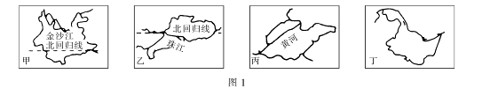
3．四省中，濒临我国内海渤海的省区是
A．甲省 B．乙省 C．丙省 D．丁省
4．四省中，利用优越的地理位置，引进外资、技术设备、管理办法、科技信息等，大力发展加工制造业的省区是
A．甲省 B．乙省 C．丙省 D．丁省
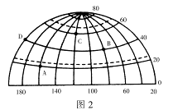
图2是北半球经纬网示意图，读图回答5～6题。
5.A、B、C、D四地中，位于五带中热带的是
A.A B.B
C.C D.D
6.图中B地位于C的
A.西北 B.东北
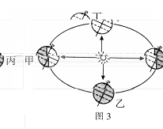
C.东南 D.西南
每天早上天安门前的五星红旗总是和太阳一同升起，引来过往宾客驻足观看。图3为地球公转示意图，据此回答7～8题。
7．一年当中，天安门前升旗最早的一天，地球公转位置大致在图中的
A．A B．B C．C D．D
8．在每天正午时刻，天安门前旗杆的影子有长有短，其中影子最长的一天时, 地球公转位置大致在图中的
A．A B．B C．C D．D
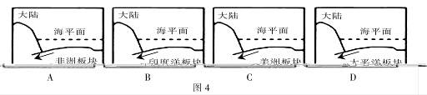
9．2011年3月11日日本东部沿海发生里氏9.0级大地震。关于其成因，图4中能正确表示的是
图5是我国北纬32°地形剖面示意图，读图回答10～11题。
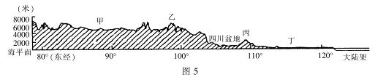
10．该图反映出我国地势总的特征是
A．中部低四周高 B．东部高西部低 C．中部高四周低 D．西部高东部低
11．图中为我国地势第二、三级阶梯分界线的山脉在
A．甲地 B．乙地  C．丙地 D．丁地
下面是新疆人赞美自己家乡的一段歌词：“我们新疆好地方啊，天山南北好牧场，戈壁沙滩变良田，积雪融化灌农庄……”据这段歌词及所学知识，回答12～15题。
12．由于自然条件的差异，牧场各具特色，新疆牧场属于
Ａ．山地牧场 B．高寒牧场
Ｃ．温带草原牧场 D．热带草原牧场
13．当人们为“戈壁沙滩变良田”而喜悦的时候，应该特别注意防止可能出现的生态环境问题有
①土地荒漠化 ②土壤盐碱化 ③水土流失 ④生物多样性减少
A．①② B．②③ C．①④ D．③④
14．当我们听到“积雪融化灌农庄”时，会联想起新疆的一种著名水利工程，这种工程是
A．都江堰 B．坎儿井 C．地下水库 D．三峡水电站
15.“西气东输”工程的实施，为新疆的经济发展带来的好处主要有
①能够使天然气资源得到大规模开发，增加财政收入 ②可以带动其他相关行业的发展，增加就业机会 ③能够缓解能源短缺问题 ④可以减少对大气污染，提高环境质量
A．①② B．③④ C．①③ D．②④
高寒是青藏地区最突出的自然特征，自然景观的形成及人类活动受其影响较大。据此回答16～17题。
16.青藏地区农作物分布在河谷中最主要的自然原因是
A.土壤肥沃 B. 地形平坦
C.气温较高，风力较小 D. 有丰富的灌溉水源
17.下列地理事物（现象）中，与青藏高原“高”“寒”特征无关的是
A.昼夜温差大 B.地热资源丰富
C.雪山连绵、冰川纵横 D.日照强烈、太阳能丰富
“最喜北方的秋色，白云蓝天，疏风淡影。满目随风而逝的榆钱儿、槐针儿、梧桐大片，淡红浅黄，斑驳陆离……”。这是某散文集中对北方景色的描述，结合所学知识回答18～19题。
18.图6各省轮廓图中，属于北方地区的是 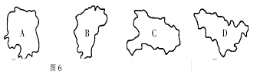
19.下列语句中，描述北方地区的是
A. 千里冰封，万里雪飘 B. 枯藤老树昏鸦，小桥流水人家
C. 早穿棉袄午穿纱，围着火炉吃西瓜 D.天苍苍，野茫茫，风吹草低见牛羊
图7为沿106.5°E的我国局部地形剖面图，读图回答20～21题。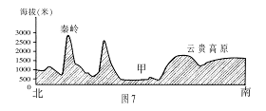
20.图中甲地形区是
A.华北平原 B.四川盆地 C.渭河平原 D.长江中下游平原
21.秦岭是我国重要的地理分界线，其地理意义表现在
A.为农耕区和畜牧区的分界线 B.为400毫米年等降水量线经过的地区
C. 是长江水系和淮河水系的分界线 D.是亚热带季风气候和温带季风气候的分界线
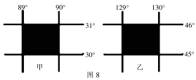
图8中甲、乙两地的阴影部分面积相等，且位于我国不同的两个省区，读图回答22～25题。
22.图中阴影部分表示的实际面积的大小是
A．甲等于乙 B．甲大于乙
C．甲小于乙 D．无法确定
23.有关图中比例尺大小的说法，正确的是
A．甲等于乙 B．甲大于乙 C．甲小于乙 D．无法确定
24.甲地位于乙地
A．西北 B．东北 C．东南 D．西南
25.有关甲、乙两地所在省区的说法，不正确的是
A．甲省区有内流区，乙省区没有内流区
B．甲省区人口密度小，乙省区人口密度大
C．甲省区以高原为主，乙省区以平原为主
D．甲省区是高原山地气候，乙省区是温带季风气候

得分 | 评卷人
二、填空题。本大题共5小题，每空1分，共10分。相信你一定能填对。

46．我国最长的内流河是 ，西北地区的雅丹地貌是由 （地质作用）形成的。
47．台湾岛是我国面积最大的岛屿，产量居世界首位的是 ，西隔台湾海峡与 省相望。
48．西南边陲的特色旅游区是 ，它也是一个少数民族聚居的地方，
是傣家人最欢乐的日子。
49．我国的北方地区和南方地区，在河流流量和植被类型等方面有明显的差异，北方河流流量比南方河流流量 ，南方植被类型以 为主。
50．我国季风区与非季风区的分界线大致是以 ---阴山---贺兰山为界。季风区的降雨类型主要是 。

得分 | 评卷人
三、综合题。本大题共5小题，共30分。

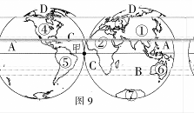
51．（6分）图9为东西半球示意图，读图回答下列问题。
（1）甲地位于东西半球的分界线上，赤道穿过甲地，请写出甲地的地理坐标___ ____。（1分）
（2）七大洲中面积最小的大洲是 ，面积最大的岛屿所在的大洲是 。（填数字,共2分）
（3）跨经度最多的大洋是 。（填字母1分）
（4）④与⑤两大洲之间的分界线是 运河。（1分）
（5）连接A、D两大洋的海峡是 。（1分）
52．（5分）图10是我国局部地区图，读图回答下列问题。
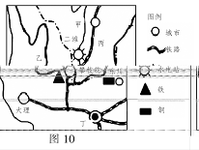
（1）攀枝花市的地形类型是 ，气候类型是 。（2分）
（2）二滩水电站所在的甲河是 ，为攀枝花钢铁工业提供丰富的水源的乙河是 。（2分）
（3）经过攀枝花市到丁市的铁路干线是 。（1分）
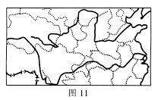
53.（8分）图11是我国长江、黄河水系示意图，读图回答下列问题。
（1）长江和黄河均发源于 高原，共同流经的省级行政区是 和 （3分）。
（2）它们受我国地势特征的影响，流向均大致
流。（1分）
（3）长江注入 海，黄河注入 海。（2分）
（4）我国目前启动了天然林保护工程，它将对长江和黄河可能产生的影响是 。（1分）
A.流域面积增大 B.水能蕴藏量增加 C.河流含沙量减少 D.河流径流量增加
（5）为了解决黄河流域水资源短缺问题，我国将实施 工程。（1分）
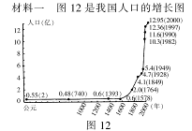
54.(6分)阅读材料，回答下列问题。

材料二 我国部分省区人口密度比较表
省 区 | 江苏 | 山东 | 新疆 | 西藏
人口密度（人/平方千米） | 740 | 600 | 12 | 2
（1）材料一说明当前我国人口的增长特点是 。（1分）
A.人口增长快 B.人口增长慢 C.人口自然增长率最高 D. 以上都不是
（2）我国制定了解决人口问题的基本国策是 。（1分）
（3）材料二说明我国的人口分布特点是 。（1分）
A.人口分布均匀 B.人口分布不均匀 C.西部人口密度大 D.沿海地区人口密度小
（4）为了促进西部大开发，我国能否从东部向西部大规模移民？为什么？（3分）

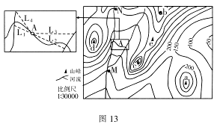
55.（5分）图13是某地区等高线地形图，读图回答下列问题。
（1）M地与N地之间的高差是 米。（1分）
（2）为解决用水问题，A村计划修建一条自流引水管道。在L1、L2、L3、L4四条引水线路方案中，你认为最适宜的线路是 。理由是
。（2分）
（3）该地区拟建两个火情瞭望台，通过它们的视野能覆盖整个区域，图中a、b、c、d、e中适合的两个地点是 和 。（2分）

得分 | 评卷人
四．思考与探究。本大题共2小题，共10分。

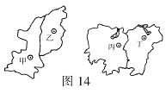
图14是我国四个省级行政区示意图，结合所学地理知识，读图回答56～57题。
56．（5分）图中甲、乙两省区以 为界，该地区水土流失严重，请从自然条件方面分析其形成的原因。

57．（5分）丙、丁两省所在地区洪涝灾害和酸雨污染都十分严重。
（1）请你简要说明形成洪涝灾害的原因。（3分）

（2）请你思考回答酸雨有哪些危害？（2分）



